Averbode, zondag 20 mei om 11.00 uur

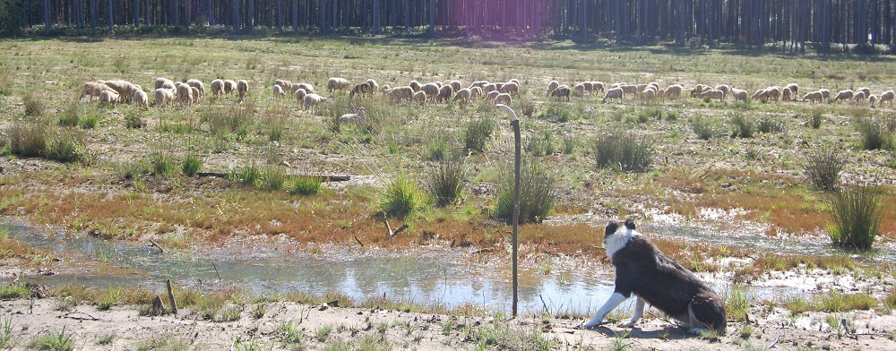

Wandelen met herder, hond en kudde schapen

Ze zijn terug, de schapen van Averbode Bos & Heide!
Na een ‘wintervakantie’ en vele lammetjes rijker komt de kudde van Landschapszorg vzw op 20 mei terug naar het unieke domein in Averbode, Veerle-Laakdal en Tessenderlo. Om dit te vieren wordt u vriendelijk uitgenodigd op een ochtendwandeling met de herder en zijn kudde.

De wandeling start om 11.00 uur op het St. Jansplein achter de parochiekerk van Averbode waar de kudde schapen op u wacht. Vandaar wandelt de groep met de kudde op het domein Averbode Bos & Heide richting Bierhoeve. Onderweg krijgt u uitleg over het werk van een herder en zijn hond en over begrazing met schapen. Aan de Bierhoeve kunt u genieten van een hapje en een drankje tijdens demonstraties schapendrijven en schaapscheren.

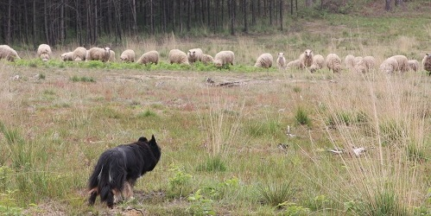 | 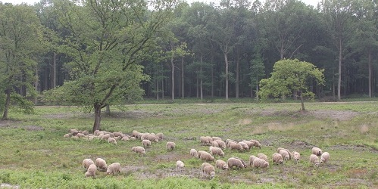

Deelname is gratis.

 | 
www.landschapszorg.be | www.natuurpunt.be

